**INSTITUCION EDUCATIVA TECNICA MIGUEL DE CERVANTES SAAVEDRA**

**TALLER 4. DE EMPRENDIMIENTO 6 Marzo 2021**

**CLEI V**

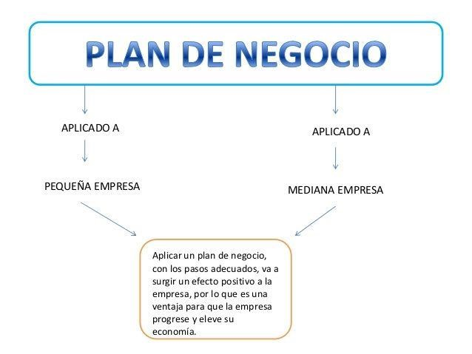

**Actividad:**

1. **Después de la explicación definir que es un plan de negocio.**
2. **Buscar los tipos de empresas y realizar un resumen de lo más importante.**
3. **¿Qué diferencia existe entre la pequeña empresa y la mediana empresa?**
4. **¿Con relación a la idea de negocio que tienes como la clasificas en mediana empresa o pequeña empresa y por qué?**

C**AROLINA LOPEZ OSORIO**

**CICLO 5.1**

**JORNADA SABATINA**

**TALLER 4**

**PLAN DE NEGOCIO**

**MAESTRA: YAMILE MUÑOZ**

1. **R/T: Un plan de negocio es un documento formal de objetivos empresariales, que se constituye como una fase de proyección y evaluación como también puede ser una representación comercial del modelo que seguirá la empresa.**
2. **R/T:EL EMPRESARIO INDIVIDUAL.**

**.** **Mayor den 18 años o menor con plena disposición de sus bienes.**

**. Responsabilidad ilimitada ante terceros.**

**. Aportación inicial indefinida por la legislación vigente.**

**. Tributación a través del IRPF (Impuesto sobre la renta de las personas físicas)**

**. fórmula más habitual en el comercio minorista y despachos profesionales.**

**. prohibiciones por razones de derecho: funcionarios de la administración de justicia, jefes gubernativos en la recaudación de fondos públicos.**

**.Inscripción en el registro mercantil aconsejable.**

**3R/Que la pequeña empresa es una empresa que emplea a un bajo número de trabajadores y no tiene un gran volumen de ventas.**

**R/Que la empresa mediana está compuesta por empresas que emplean a menos de 100 personas y aproximadamente esta empresa surge a partir del crecimiento lento y constante de pequeñas empresas exitosas.**

**Que la diferencia de empresas son que la pequeña pues es una empresa que genera menos empleó, a diferencia de la mediana empresa que genera más empleo.**

**.**

**4R/T:Mi empresa la clasifico como pequeña empresa porque, porque es una empresa que hasta ahora la estoy formando la estoy sacando adelante pero a un futuro la quiero ver como una grande empresa.**

**Fecha:05/03/2021**

**IBAGUE TOLIMA**